МУНИЦИПАЛЬНОЕ БЮДЖЕТНОЕ УЧРЕЖДЕНИЕ ДОПОЛНИТЕЛЬНОГО ОБРАЗОВАНИЯ
«СИМФЕРОПОЛЬСКАЯ ДЕТСКАЯ ШКОЛА ИСКУССТВ» МУНИЦИПАЛЬНОГО ОБРАЗОВАНИЯ ГОРОДСКОЙ ОКРУГ СИМФЕРОПОЛЬ

Предметная область
ПО.01. ХУДОЖЕСТВЕННОЕ ТВОРЧЕСТВО

Программа ПО.01.УП.02 ПРИКЛАДНОЕ ТВОРЧЕСТВО
дополнительной предпрофессиональной общеобразовательной программы

в области изобразительного искусства
«Живопись»

(срок обучения – 8 лет)

Симферополь 2025

«РАССМОТРЕНО»  Педагогическим советом МБУДО СДШИ  Протокол №5 от 02.06.2025 г. | «УТВЕРЖДАЮ»  Директор МБУДО СДШИ  Терехова М.Н. Приказ № 82 – О от 02.06.2025г.

Разработчик: П.Л. Каргина, преподаватель высшей категории изобразитель- ных дисциплин муниципального бюджетного учреждения дополнительного образования «Симферопольская детская школа искусств» муниципального об- разования городской округ Симферополь

Рецензент: А.Е. Максименко, кандидат педагогических наук, доцент, заведу- ющий кафедрой изобразительного искусства и дизайна Факультета искусств Гуманитарно-педагогической академии (филиал) в г.Ялте ФГАОУ ВО «КФУ»

Рецензент: Н.А. Золотухина, Заслуженный работник культуры Республики Крым, кандидат культурологии, доцент ГБОУВО РК «КИПУ», Член Союза ху- дожников СССР

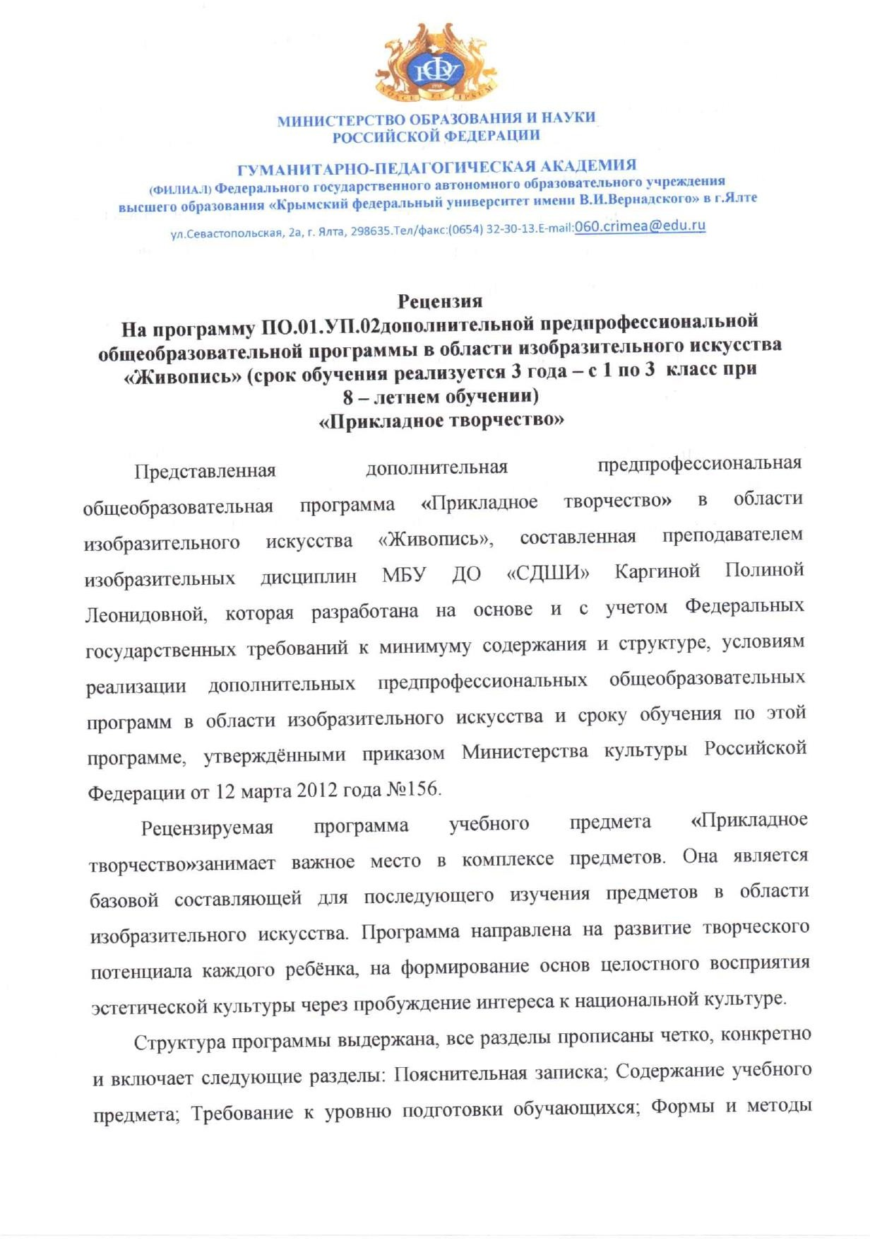

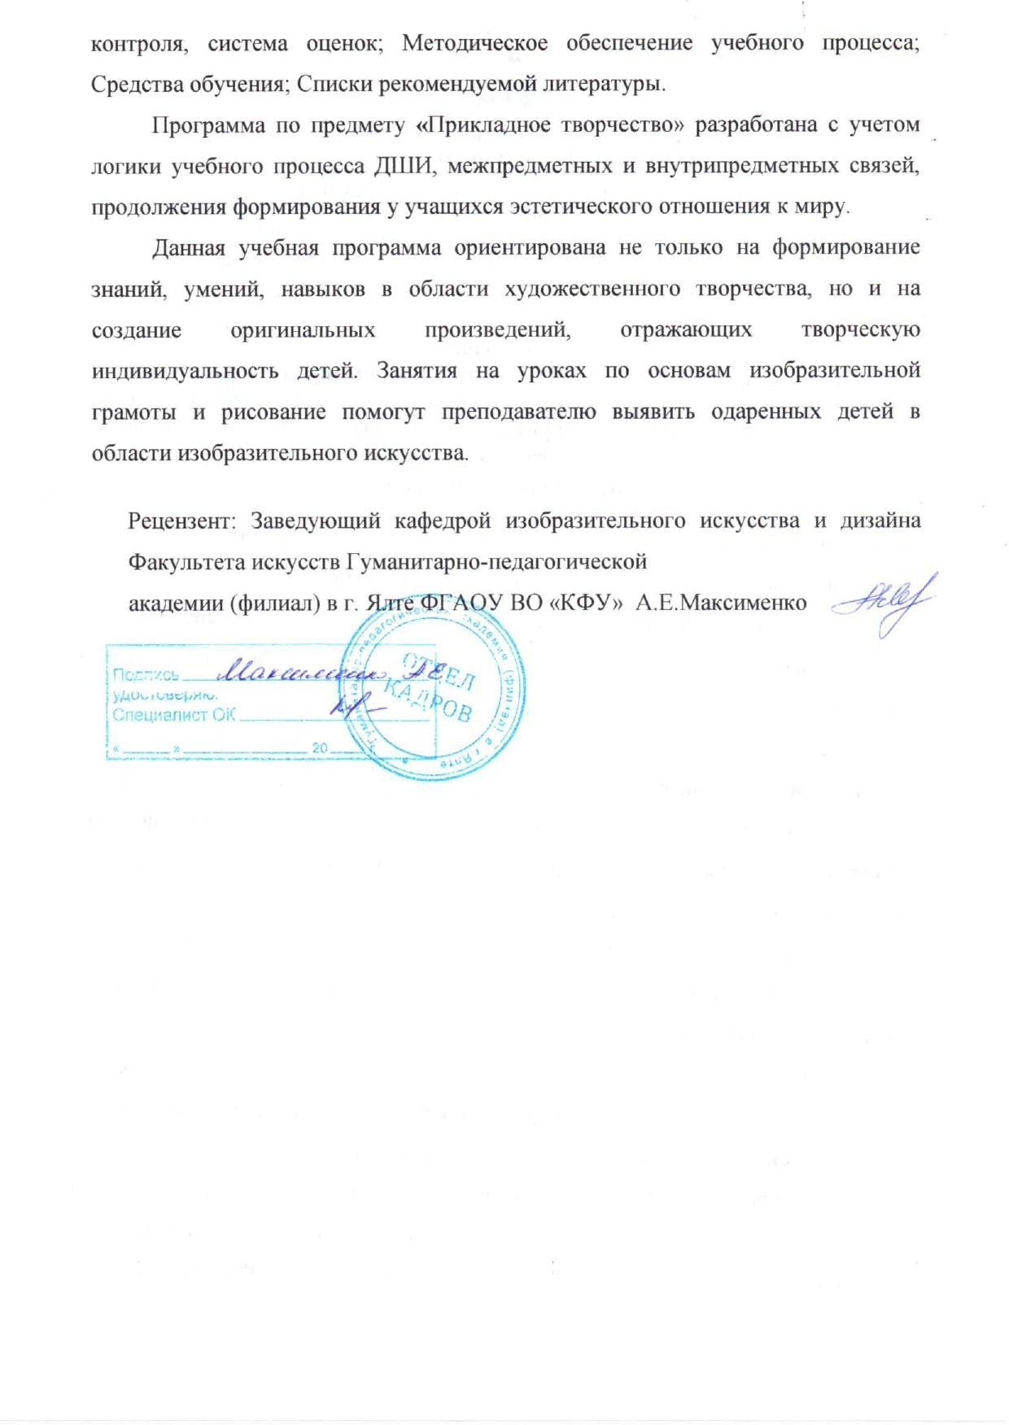

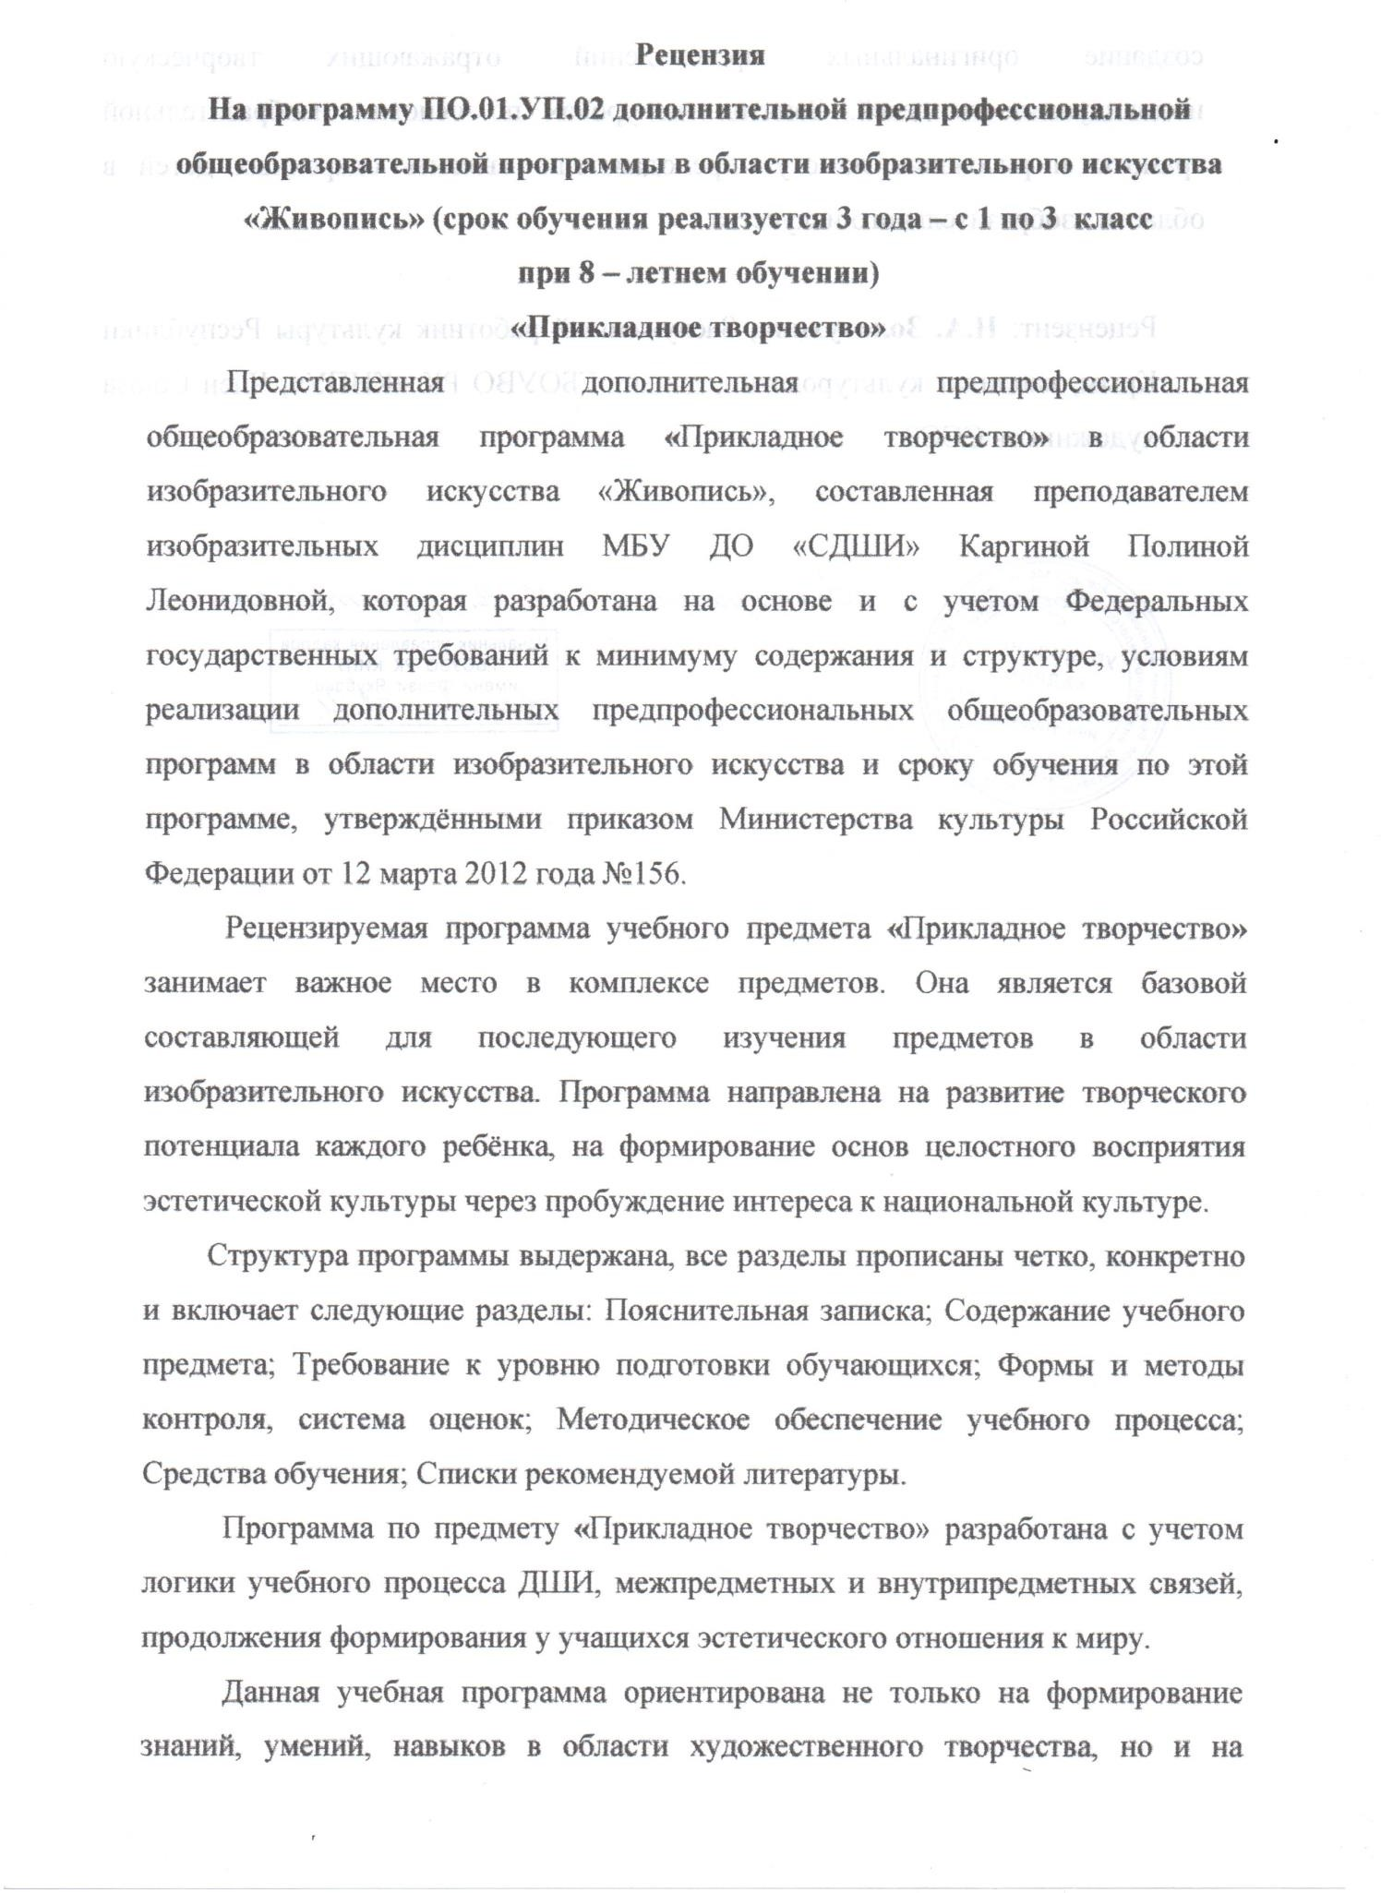

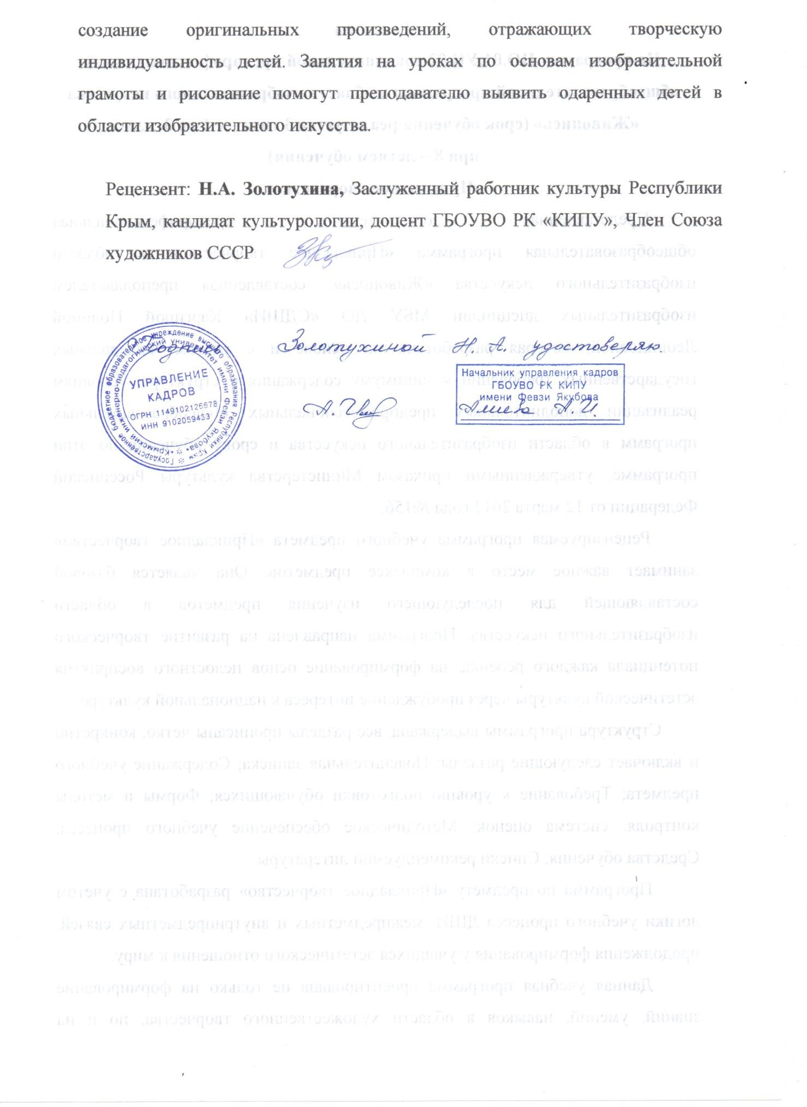

Структура программы учебного предмета

- Пояснительная записка
  - Характеристика учебного предмета, его место и роль в образовательном процессе.
  - Срок реализации учебного предмета.
  - Объем учебного времени, предусмотренный учебным планом на реализа- цию учебного предмета.
  - Форма проведения учебных аудиторных занятий.
  - Цель и задачи учебного предмета.
  - Обоснование структуры программы учебного предмета.
  - Методы обучения.
  - Описание материально-технических условий реализации учебного предмета.
- Содержание учебного предмета
  - Сведения о затратах учебного времени;
  - Годовые требования по классам;
- Требования к уровню подготовки обучающихся
- Формы и методы контроля, система оценок
  - Аттестация: цели, виды, форма, содержание.
  - Критерии оценки.
- Методическое обеспечение учебного процесса
  - Методические рекомендации педагогическим работникам.
  - Методические рекомендации по организации самостоятельной работы.
- Списки рекомендуемой нотной и методической литературы
  - Методическая литература.
  - Учебная литература
  - Средства обучения

    - ПОЯСНИТЕЛЬНАЯ ЗАПИСКА

1. Характеристика учебного предмета, его место и роль в образовательном процессе

Программа учебного предмета «Прикладное творчество» разработана на
основе и с учетом федеральных государственных требований к дополнитель- ной предпрофессиональной общеобразовательной программе в области ху- дожественного творчества «Живопись».
Нормативно-правовая основа:
Федеральный закон «Об образовании в Российской Федерации» от 29.12.2012№ 273-ФЗ;
- приказ Министерства культуры Российской Федерации «Об утверждении федеральных государственных требований к минимуму содержания, структуре и условиям реализации дополнительной предпрофессиональной общеобразовательной программы в области изобразительного искусства «Живопись», от 12 марта 2012 г. № 156.
- Учебный план МБУДО СДШИ;
Учебный предмет «Прикладное творчество» направлен на приобретение детьми знаний, умений и навыков в области декоративно-прикладного творче- ства, получение ими художественного образования, а также на эстетическое воспитание и духовно-нравственное развитие ученика.
Учебный предмет «Прикладное творчество» является базовой состав- ляющей для последующего изучения предметов в области изобразительного искусства «Живопись». Знакомясь с различными техниками и видами деко- ративного творчества, дети узнают о его многообразии, учатся создавать сво- ими руками предметы, в которые вкладывают свои знания об окружающем мире, фантазию. Содержание программы направлено на освоение различных способов работы с материалами, дети получают знания о многообразии деко- ративно-прикладного искусства, а также умения работы в различных техни- ках прикладного творчества. Настоящая программа отражает организацию учебного процесса, все разнообразие художественного материала, разные виды декоративно-прикладного творчества; а также возможность реализации индивидуального подхода к каждому ученику.

Срок реализации учебного предмета

Программа рассчитана на 3 года обучения, с 1 по 3 класс при сроке обу- чения 8 лет.
Объем учебного времени, предусмотренный учебным планом образовательного учреждения на реализацию учебного предмета «Приклад- ное творчество»
Общая трудоемкость учебного предмета «Прикладное творчество» при 3-летнем сроке обучения составляет: аудиторные занятия196 часов, самосто- ятельная работа 98 часов.

Сведения о затратах учебного времени
и графике промежуточной и итоговой аттестации

Вид учебной работы, аттестации, учебной нагрузки | Затраты учебного времени, график промежуточной аттестации |  |  |  |  |  | Всего часов
Классы | 1 |  | 2 |  | 3
Полугодия | 1 | 2 | 3 | 4 | 5 | 6
Аудиторные занятия | 32 | 32 | 32 | 34 | 32 | 34 | 196
Самостоятельная работа | 16 | 16 | 16 | 17 | 16 | 17 | 98
Максимальная учебная  нагрузка | 48 | 48 | 48 | 51 | 48 | 51 | 294
Вид промежуточной аттестации |  | просмотр |  | просмотр |  | Просмотр

Форма проведения учебных занятий: мелкогрупповая (от 2 – 4 человек)
, групповая группы – от 4 до 10 человек.
Недельную учебную нагрузку составляют 2 часа аудиторных занятий, а также 1 час самостоятельной работы.
5. Цель и задачи учебного предмета «Прикладное творчество»

Цели учебного предмета «Прикладное творчество»
- формирование у детей младшего школьного возраста умении и навыки в области декоративно-прикладного творчества;
- формирование понимания художественной культуры, как неотъемле- мой части культуры духовной.

Задачи:
- научить основам художественной грамоты;
- сформировать стойкий интерес к художественной деятельности;
- овладеть различными техниками декоративно-прикладного творчества и основами художественного мастерства;
- научить практическим навыкам создания объектов в разных видах де- коративно-прикладного творчества;
- научить приемам составления и использования композиции в различ- ных материалах и техниках;
- научить творчески использовать полученные умения и практические навыки;
- формировать творческое отношение к художественной деятельности;
- развивать художественный вкус, фантазию, пространственное вообра- жение.

Обоснование структуры учебного предмета «Прикладное творчество»

Обоснованием структуры программы являются ФГТ, отражающие все аспекты работы преподавателя с учеником.
Программа содержит следующие разделы:

  - сведения о затратах учебного времени, предусмотренного на освое- ние учебного предмета;
  - распределение учебного материала по годам обучения;
  - описание дидактических единиц учебного предмета;
  - требования к уровню подготовки обучающихся;
  - формы и методы контроля, система оценок;
  - методическое обеспечение учебного процесса.
  - В соответствии с данными направлениями строится основной раздел программы «Содержание учебного предмета».

Методы обучения:
    - словесный (объяснения, рассказ, беседа),
    - наглядный (показ, демонстрация приемов работы),
    - практический, эмоциональный (художественные впечатления).

Описание материально-технических условий реализации
учебного предмета «Прикладное творчество»
Материально-техническая база учебного заведения соответствует санитар- ным и противопожарным нормам, нормам охраны труда.
Для реализации программы учебного предмета «Прикладное творчество» образовательное учреждение предоставляет учебные кабинеты, созданы усло- вия для их своевременного обслуживания и ремонта.

    - СОДЕРЖАНИЕ УЧЕБНОГО ПРЕДМЕТА
Содержание учебного предмета «Прикладное творчество» построено с учетом возрастных особенностей детей, а также с учетом особенностей

развития их пространственного мышления; включает теоретическую и практи- ческую части.
Теоретическая часть предполагает знакомство учащихся с техниками и способами работы с различными материалами, а практическая часть основана на применении теоретических знаний в учебном и творческом процессе. За годы освоения программы дети получают знания о многообразии декора- тивно-прикладного искусства, а также умения работы в различных техниках прикладного творчества.
Содержание программы включает следующие основные разделы:
      - Раздел 1: Работа с бумагой.
      - Раздел 2: Традиционные виды росписи.
      - Раздел 3: Текстиль.
      - Раздел 4: Игрушка в различных техниках и материалах.
Содержание программы направлено на освоение различных способов работы с материалами, ознакомление с традиционными народными ремес- лами, а также с другими видами декоративно-прикладного творчества.

Учебно-тематический план
учебного предмета «Прикладное творчество» 1 класс

№ | Название раздела, темы | Вид учеб- ного заня- тия | Общий объем времени в часах
№ | Название раздела, темы | Вид учеб- ного заня- тия | Макси- мальная учебная  нагрузка | Самосто- ятельная работа | Ауди- торные занятия
№ | Название раздела, темы | Вид учеб- ного заня- тия | 96 | 32 | 64
1 | Декоративная компози- ция. «Дерево-рука» | Урок | 6 | 2 | 2
2 | Мозаичная аппликация.  «Букет цветов» | Урок | 6 | 2 | 4
3 | Простая и сложная форма  «Осенние листочки» | Урок | 6 | 2 | 4
4 | Ритмическая организация  пятен. «Пейзаж-настрое- ние» | Урок | 6 | 2 | 4
5 | Анималистический жанр в декоративно- | Урок | 6 | 3 | 6

прикладном искусстве.
«Русская народная сказка»
6 | Филимоновская роспись.  «Орнамент» | Урок | 6 | 2 | 4
7 | Копирование образца.  «Игрушка-свистулька» | Урок | 6 | 3 | 2
8 | Творческая работа. Со- здание композиции с ис- пользованием характер- ных образов данной рос- писи. «Праздничное гуля-  ние» | Урок | 9 | 2 | 4
9 | Техника ткачества. «Ко-  пирование гобелена». | Урок | 6 | 2 | 4
10 | Значение колорита в ра- боте над гобеленом.  «Грустно-весело, тепло- холодно» | Урок | 6 | 2 | 4
11 | Выполнение эскиза гобе-  лена | Урок | 6 | 2 | 4
12 | Традиционная глиняная игрушка. «Плешковская  игрушка-свистулька» | Урок | 6 | 2 | 6
13 | Зарисовки образцов фраг- ментов декора глиняной куклы. «Чернышенская  глиняная кукла» | Урок | 6 | 2 | 6
14 | Техника папье-маше. «Ко-  локольчик» | Урок | 9 | 2 | 6
15 | Образ красавицы. «Мат-  решка» | Урок | 6 | 2 | 4

Учебно-тематический план
учебного предмета «Прикладное творчество» 2 класс

№ | Название раздела, темы | Вид учеб- ного заня- тия | Общий объем времени в часах
№ | Название раздела, темы | Вид учеб- ного заня- тия | Макси- мальная учебная нагрузка | Самосто- ятельная работа | Ауди- торные занятия
№ | Название раздела, темы | Вид учеб- ного заня- тия | 99 | 33 | 66
1 | Натюрморт . | Урок | 6 | 2 | 4
2 | Открытка | Урок | 7 | 3 | 4

3 | Город | Урок | 6 | 3 | 3
4 | Ночной город | Урок | 6 | 3 | 3
5 | Кистевая роспись. Гжель | Урок | 6 | 2 | 4
6 | Кистевая роспись. Гжель. Написать цветок в тех-  нике «Гжель» | Урок | 7 | 3 | 4
7 | Кистевая роспись. Гжель Написать птицу в технике  «Гжель» | Урок | 6 | 2 | 4
8 | Кистевая роспись. Гжель. Выполнение копии.  Копирование тарелки в технике «Гжель» | Урок | 7 | 3 | 4
9 | Кистевая роспись. Гжель. Выполнение копии. Ко- пирование вазы в технике  «Гжель» | Урок | 8 | 2 | 6
10 | Кистевая роспись. Гжель. Выполнение копии. Ко- пирование кувшина в тех-  нике «Гжель» | Урок | 8 | 2 | 6
12 | Игрушка из картона (ори-  гами) | Урок | 8 | 2 | 6
13 | Объемные игрушки из картона | Урок | 8 | 2 | 6
14 | Игрушка «Капитошка» | Урок | 8 | 2 | 6
15 | Игрушка «Сова» | Урок | 8 | 2 | 6

Учебно-тематический план
учебного предмета «Прикладное творчество» 3 класс

№ | Название раздела, темы | Вид учеб- ного заня- тия | Общий объем времени в часах
№ | Название раздела, темы | Вид учеб- ного заня- тия | Макси- мальная  учебная нагрузка | Самосто- ятельная работа | Аудитор- ные заня- тия
№ | Название раздела, темы | Вид учеб- ного заня- тия | 99 | 33 | 66
1 | Способы создания фак-  туры на бумаге. Разбрыз- гивание. | Урок | 6 | 2 | 4
2 | Способы создания фак- туры на бумаге. Сухая  кисть. | Урок | 6 | 2 | 4
3 | Монотипия | Урок | 9 | 3 | 6

4 | Елочная игрушка | Урок | 7 | 3 | 4
5 | Оригами «Мышонок»,  «Медвежонок», «Чере-  пашка», «Краб», «Ля- гушка», «Лиса» | Урок | 6 | 2 | 4
6 | Геометрический орна-  мент | Урок | 8 | 2 | 6
7 | Растительный орнамент | Урок | 6 | 2 | 4
8 | Смешанные орнаменты | Урок | 6 | 2 | 4
9 | Орнаменты греков. Ко- пия | Урок | 6 | 2 | 4
10 | Греческий орнамент на  тарелке (вазе) | Урок | 6 | 2 | 4
11 | Копирование татарских орнаментов | Урок | 6 | 2 | 4
12 | Татарские народные ор-  наменты (рамка). Копия | Урок | 6 | 2 | 4
13 | Татарский орнамент на тарелке | Урок | 6 | 2 | 4
14 | Батик. Способы нанесе-  ния узора | Урок | 9 | 3 | 6
15 | Печать на ткани геомет- рического орнамента | Урок | 6 | 2 | 4

Годовые требования. Содержание разделов и тем.

1 год обучения
Тема: Дерево - рука. Познакомиться с особенностями декоративной ком- позиции: плоскостность изображения, лаконичность и выразительность силу- эта, локальные цветовые отношения. Использование контрастных отношений локального цвета фона и пестрой аппликации, которая на него наклеивается. Используется картон, цветная и пестрая бумага из журналов, клей, ножницы. Самостоятельная работа: «Веселые осьминожки». Придумать и выполнить декоративную композицию с использованием отпечатков рук (гуашь, аква- рель, формат А3).
Тема: Букет цветов. Познакомиться с техникой мозаичной аппликации. Выполнить композицию из заранее подготовленных кусочков бумаги разных оттенков одного цвета. Организовать плоскость листа при акцентировании композиционного центра и соподчинении всех элементов композиции. Зада- ние выполняется на картоне с использованием цветной бумажной мозаикой.

Самостоятельная работа: собрать коллекцию осенних листьев.
Тема: Осенние листочки. Знакомство с понятием «простая и сложная форма». Сравнение по форме различных листьев (рябина и липа, ясень и дуб), и выявление их геометрической основы. Сравнение пропорций частей в слож- ных составных формах. Понятия «симметрия» и «асимметрия». Использова- ние цветной бумаги, картона, шаблона листьев, декоративных маркеров. Самостоятельная работа: используя технику мозаичной апплика- ции выполнить упражнение «Радуга-дуга», цветная мозаичная бумага, картон формат А5.
Тема: Пейзаж-настроение. Используя навыки, приобретенные на преды- дущих уроках, выполнить композицию на передачу эмоционального состоя- ния природы с помощью ритмически организованных пятен. Работа выполня- ется из осенних листьев, цветной мозаики на картона формат А4. Самостоя- тельная работа: прочитать русские народные сказки, героями которых явля- ются звери.
Тема: Сказка. Познакомить с анималистическим жанром в декоративно- прикладном искусстве. Выполнить иллюстрацию к русской народной сказке в технике аппликации из кусочков рваной цветной бумаги. Найти выразитель- ное решение композиции, выполнить силуэтное изображение животного. Ис- пользование цветной бумаги, цветного картона.
Самостоятельная работа: поинтересоваться у родных есть ли дома глиняная игрушка, если есть, то узнать какая и принести на занятие.
Тема: Филимоновская роспись. Знакомство с ее орнаментальными моти- вами, видами узоров, которыми украшают филимоновскую игрушку и спосо- бами их нанесения на поверхность. Выполнение орнаментальных схем. Запол- нение плоской формы узором. Работа ведется на формате А4 гуашью, с ис- пользованием шаблонов.
Самостоятельная работа: Выполнить узор для филимоновской игрушки.
Тема: Копирование образца. Выполнить копию росписи филимоновской игрушки. Расписать нарисованную по шаблону фигурку или готовую белую игрушку-свистульку простой формы, используя в качестве

образцов игрушки расписанные мастерами, а также схемы, выполненные на предыдущих уроках. Используется акварель, гуашь, формат А4.
Самостоятельная работа: разработать узор для филимоновского всадника и барыни в альбоме домашних заданий.
Тема:Творческая работа «Праздничное гуляние». Создать
композицию с фигурками людей, зверей, птиц выполнив их роспись. Закре- пить пройденный материал. Используется акварель, формат А4, орнаменталь- ные схемы выполненные на первом уроке.
Тема: Копирование гобелена. Используя возможности
изобразительных средств (линия, точка) выполнить копию готового гобелена с натуры, имитируя технику ткачества. Используется формат А4, гуашь, аква- рель, фломастеры.
Самостоятельная работа: в альбоме домашних заданий выполнить копию гобелена с его изображения на фотографии.
Тема: Значение колорита в работе над гобеленом. Выполнить ассоциа- тивную цветовую композицию на заданную тему (грустно-весело, тепло-хо- лодно и т.д.). Возможно использование фактуры для достижения большей эмо- циональной выразительности. Материалы: гуашь, формат А4.
Самостоятельная работа: Выполнить колористическую композицию на за- данную тему.
Тема: Выполнение эскиза гобелена. Симметрия и асимметрия в декора- тивной композиции. Выполнить эскиз гобелена в цвете, используя технику ра- боты мазком, направленном только вертикально или только горизонтально. Используется гуашь, формат А4.
Самостоятельная работа: Выполнить эскиз гобелена на заданную тему.
Тема: «Плешковская игрушка - свистулька». Освоить приемы лепки и де- кора плешковской игрушки- свистульки. Зарисовать образцы, фрагменты де- кора игрушек-свистулек. Выполнить игрушку в материале. Используется глина, красители.
Самостоятельная работа: посмотреть информацию о мастерах игрушки, за- рисовать некоторые их работы в альбом домашних заданий.

Тема: «Чернышенская глиняная кукла». Познакомиться с традиционной глиняной игрушкой Орловского края. Освоить приемы лепки и декора черны- шенской куклы. Зарисовать образцы фрагментов декора глиняной куклы. Вы- полнить куклу в материале. Используется глина, красители.
Самостоятельная работа: посмотреть информацию о мастерах игрушки, за- рисовать некоторые их работы в альбом с домашними заданиями. Принести на следующие занятие мелко порванные кусочки газеты.
Тема: Колокольчик (папье-маше). Познакомиться с техникой приклад- ного творчества папье-маше. Выполнить основу формы из пластилина, по- слойно оклеить ее мелко порванной тонкой бумагой. После полного застыва- ния объемную форму расписать, украсить декоративными элементами. Ис- пользуется пластилин, клей ПВА, мелко порванная газета, гуашь. Самостоятельная работа: закончить нанесение необходимого количества слоев бумаги на пластилиновую форму, дать ей просохнуть.
Тема: Матрешка. Познакомиться с историей возникновения матрешки - образа красавицы, воспетой в русских песнях и сказках. Расписать матрешку в полховско - майданской традиции. Познакомиться с последовательностью работы над заготовкой, сначала лицо и руки, после этого фоновые места на поверхности формы, после этого разные элементы декора. Используется гу- ашь, плотная бумага.
Самостоятельная работа: изучить литературу про русскую матрешку.

2 год обучения

Тема: Натюрморт. Используя технику коллажа выполнить выразительное решение сюжета. Выбрать удачное композиционное размещение предметов на плоскости. Составить эскиз аппликации, вырезать отдельные его части по за- готовленным лекалам из тканей различных по фактуре и цвету и наклеить их согласно рисунку. Материалы: ткань, кожа, бумага, фурнитура.
Самостоятельная работа: собрать в коллекцию разные по фактуре ткани и бумагу.
Тема: Открытка. Продумать сюжет и эскиз на основе знаний о симметрии

и асимметрии, понятий ритмически расположенных форм. Согласно эскизу продумать порядок формирования изображения способом послойного наложе- ния вырезанных заготовок на плоскость. Используется в работе цветная бу- мага, картон, фетр, фурнитура (пуговицы, пайетки, бусины).
Самостоятельная работа: выполнить композицию «Дерево» из пуговиц.
Тема: Город. Нарисовать эскиз, затем выполнить его в технике коллажа с использованием различных материалов и способов их обработки. Использо- вание бумаги, ткани, картона, дырокола и др.
Самостоятельная работа: подготовить некоторые детали композиции.
Тема: «Ночной город». Нарисовать эскиз, затем выполнить его в технике коллажа с использованием различных материалов и способов их обработки. Использование бумаги, ткани, картона, дырокола и др.
Самостоятельная работа: выполнить в технике коллаже «Зима в городе»
Тема: Кистевая роспись. Гжель. Беседа об истории возникновения и раз- вития кистевой росписи «Гжель». Знакомство с элементами (бордюр, «мазок с тенью», капелька и др.) Изучить элементы росписи, овладеть основными при- емами их выполнения. Написать цветок или птицу в технике «Гжель». Исполь- зование материалов: гуашь, формат А4.
Самостоятельная работа: в альбоме домашних заданий отработать навыки работы кистью полученные на уроке.
Тема: Кистевая роспись. Гжель. Написать цветок в технике «Гжель». Научиться работать по образцу, изучить разнообразие элементов росписи, от- работать навыки выполнения основных приемов. Гуашь, керамическая плитка. Самостоятельная работа: внимательно рассмотреть изделия с росписью, и интересные элементы зарисовать в альбом домашних заданий.
Тема: Кистевая роспись. Создание композиции. Написать птицу в технике
«Гжель».
Самостоятельная работа: выполнить свой вариант росписи в технике
«Гжель».

Тема: Копирование тарелки в технике «Гжель». Научиться работать по образцу, изучить разнообразие элементов росписи, отработать навыки выпол- нения основных приемов
Самостоятельная работа: зарисовать интересные элементы.
Тема: Кистевая роспись. Копирование вазы в технике «Гжель». Научиться работать по образцу, изучить разнообразие элементов росписи, от- работать навыки выполнения основных приемов
Самостоятельная работа: зарисовать интересные элементы.
Тема: Кистевая роспись. Копирование кувшина в технике «Гжель». Научиться работать по образцу, изучить разнообразие элементов росписи, от- работать навыки выполнения основных приемов
Самостоятельная работа: Зарисовать интересные элементы.
Тема: Игрушки из картона (оригами). Научиться делать подвижные иг- рушки из картона. Материалы: картон цветной, ножницы, проволока. Самостоятельная работа: игрушка «снеговик».
3.6. Тема:Объемные игрушки из картона. Научить делать объемные игрушки из картона. Материалы: картон, клей, ножницы.
Самостоятельная работа: сделать фантастическое животное.
3.6. Тема: Игрушка «Капитошка». Выполнение объемной игрушки. Матери- алы: х/б ткань, поролон, нитки, иголки, разноцветные пуговицы. Самостоятельная работа: пошить игрушку солнышко.
3.6. Тема: Игрушка «Сова». Выполнение объемной игрушки. Материалы: х/б ткань, поролон, нитки, иголки, разноцветные пуговицы.
Самостоятельная работа: пошить игрушку «Кот».

3 год обучения

Тема: Способы создания фактуру на бумаге. Познакомиться со способами создания фактуры на бумаге с помощью пленки и соли. Результатом работы станут навыки получения цветной бумаги из обычной. Возможно, использова- ние получившихся образцов в изготовлении изделий в других заданиях, а

также при изготовлении упаковки. Используется бумага, акварель, пищевая пленка.
Самостоятельная работа: повторить эксперименты с красками дома.
Тема: Способы создания фактуры на бумаге. Сухая кисть. Познакомиться с методом разбрызгивания. Произвольное нанесении капель краски с помо- щью кисти, зубной щетки. Получить навыки создания фактуры на бумаги. Ис- пользуется бумага, гуашь.
Самостоятельная работа: повторить эксперименты с красками дома.
Тема: Монотипия. Познакомиться со способами получения «единствен- ного отпечатка». Плавные переходы тонов монотипии усиливают декоратив- ный эффект. Используются в работе бумага, акварель, мыло, чернила для мра- морирования.
Самостоятельная работа: закрепление полученных на уроке навыков.
Тема: Елочная игрушка. Шар паутинка из ниток. Используется шарик, нитки, клей ПВА.
Самостоятельная работа: закрепить полученный опыт дома.
Тема: Оригами «Мышонок», «Медвежонок», «Черепашка», «Краб», «Ля- гушка», «Лиса». Выполнить реалистическую объемную фигурку. Использу- ется бумага.
Самостоятельная работа: Закрепить полученный опыт дома.
Тема: Геометрический орнамент. Создать композицию из геометрических фигур. Используется цветная бумага, клей, ножницы.
Самостоятельная работа: Повторить полученный опыт дома.
Тема: Растительный орнамент. Создать растительный орнамент. Исполь- зуется цветная бумага, клей, ножницы. Самостоятельная работа: повторить полученный опыт дома.
Тема: Смешанные орнаменты. Создать из орнаментов композицию. Научиться гармонично по цвету составлять орнамент. Используется цветная бумага, клей, ножницы.
Самостоятельная работа: повторить полученный опыт дома.
Тема: Орнаменты греков. Копия. Сделать копии растительных,

геометрических орнаментов. Сформировать у учащихся представление о рос- писи античных сосудов. Используется цветная бумага, клей, ножницы.
Самостоятельная работа: выполнить аналогичную работу дома.
Тема: Греческий орнамент на тарелке (вазе). Придумать свой мотив на тарелке (вазе). Гармонично соединить растительный, геометрический орна- мент на тарелке (вазе).
Самостоятельная работа: выполнить аналогичную работу дома.
Тема: Копирование татарских орнаментов. Изучить элементы и мотивы данной росписи. Отработать навыки основных приемов. Используется гуашь. Самостоятельная работа: повторить полученный опыт дома.
Тема: Татарские народные орнаменты (рамка). Копия. Изучить разнооб- разие элементов росписи. Отработать навыки основных приемов. Использу- ется гуашь.
Самостоятельная работа: повторить полученный опыт дома.
Тема: Татарский орнамент на тарелке. Создать композицию мспользуя ос- новные элементы, цветовые сочетания. Отработать навыки основных приемов. Используется гуашь.
Самостоятельная работа: выполнить аналогичную работу дома.
Тема: Батик. Способы нанесения узора. Провести беседу о способах нане- сения узора на ткань ручным способом. Увидеть возможность многообразия цветовых сочетаний при свободной росписи. Используется: краски для батика, атлас, кисти, пяльцы.
Самостоятельная работа: отработать полученные навыки дома.
Тема: Печать на ткани геометрического орнамента. Выполнить оформле- ние ткани используя штампы различных узоров (круги, квадраты, ромбы и т.д). Создать свой орнамент на ткани. Используется: краски для батика, атлас, кисти, пяльцы.
Самостоятельная работа: выполнить упражнения по отработке навыков ра- боты кистью на ткани.
Тема: Печать на ткани растительного орнамента. Выполнить оформление ткани используя штампы различных узоров (круги, квадраты, ромбы и т.д).

Создать свой орнамент на ткани. Используется: краски для батика, атлас, ки- сти, пяльцы.
Самостоятельная работа: закрепить навыки, полученные на уроке.
Тема: Батик. Свободная техника росписи. Создать композицию. Позна- комиться с свободной техникой росписи ткани. Обратить внимание на цвето- вую гармонию, выразительность линий и мягких переходов одного цвета в другой. Используется: краски для батика, атлас, кисти, пяльцы.
Самостоятельная работа: Создать композицию «Цветы».
Тема: Игрушка «Кролик». Выполнение объемной игрушки из мягкой ткани с коротким ворсом. Научиться кроить и шить мягкую игрушку. Исполь- зуется ткань, иголки, нитки.
Самостоятельная работа: закрепить навыки, полученные на уроке, выпол- нив подобную игрушку.

    - ТРЕБОВАНИЯ К УРОВНЮ ПОДГОТОВКИ ОБУЧАЮЩИХСЯ

Уровень подготовки обучающихся является результатом освоения образовательной программы учебного предмета «Прикладное творчество», который приводит к формированию комплекса знаний, умений и навыков, таких как:
- наличие у обучающегося интереса к декоративноприкладного искусства и художественных промыслов;
- знание основных видов и техник декоративно-прикладной деятельности.
- знание основных признаков декоративной композиции (плоскостность изображения, выразительность силуэта, локальный цвет, симметрия-асим- метрия и др.).
- умение решать художественно - творческие задачи, пользуясь эскизом.
-умение использовать техники прикладного творчества для воплощения ху- дожественного замысла.
-умение работать с различными материалами.
-умение работать в различных техниках: плетения, аппликации, коллажа,

конструирования.
-умение изготавливать игрушки из различных материалов.
-навыки заполнения объемной формы узором.
-навыки ритмического заполнения поверхности.
-навыки проведения объемно-декоративных работ рельефного изображения.
-навыки изготовления объемных изделий и заполнения их узором.
-навыки конструирования и моделирования из различных материалов.
-наличие творческой инициативы, понимание выразительности цветового и композиционного решения.
-умение анализировать и оценивать результаты собственной творческой дея- тельности.

    - ФОРМЫ И МЕТОДЫ КОНТРОЛЯ, СИСТЕМА ОЦЕНОК

- Аттестация: цели, виды, форма, содержание

Контроль знаний, умений и навыков обучающихся обеспечивает оператив- ное управление учебным процессом и выполняет обучающую, проверочную, воспитательную и корректирующую функции. Текущий контроль знаний уча- щихся осуществляется педагогом практически на всех занятиях. В качестве средств текущего контроля успеваемости учащихся программой предусмот- рено введение оценки за практическую работу и теоретическую грамотность. Программа предусматривает промежуточную аттестацию. Промежуточная ат- тестация (зачет) проводится в форме творческих просмотров работ учащихся во 2-м, 4-м, 6-м полугодиях за счет аудиторного времени. На просмотрах уча- щимся выставляется оценка за полугодие. Одной из форм текущего контроля может быть проведение отчетных выставок творческих работ обучающихся. Оценка теоретических знаний (текущий контроль) может проводиться в форме собеседования, обсуждения, решения тематических кроссвордов, тестирова- ния.
- Критерии оценок
Оценивание работ осуществляется по двум направлениям: практическая

работа и теоретическая грамотность. Важным критерием оценки служит каче- ство исполнения, правильное использование материалов, оригинальность ху- дожественного образа, творческий подход, соответствие и раскрытие темы за- дания. Это обеспечивает стимул к творческой деятельности и объективную са- мооценку учащихся.
“5” (отлично) ставится, если ученик выполнил работу в полном объеме с соблюдением необходимой последовательности, составил композицию, учи- тывая законы композиции, проявил организационно-трудовые умения.
“4” (хорошо) ставится, если в работе есть незначительные промахи в
композиции и в цветовом решении, при работе в материале есть небрежность. “3” (удовлетворительно) ставится, если работа выполнена под
неуклонным руководством преподавателя, самостоятельность обучающегося практически отсутствует, ученик неряшлив и безынициативен.
Согласно ФГТ данная система оценки качества исполнения является ос- новной. В зависимости от сложившихся традиций того или иного учебного за- ведения и с учетом целесообразности оценка качества исполнения может быть дополнена системой «+» и «-», что даст возможность более конкретно отме- тить выступление учащегося.
Фонды оценочных средств призваны обеспечивать оценку качества при- обретенных учащимися знаний, умений и навыков.
    - МЕТОДИЧЕСКОЕ ОБЕСПЕЧЕНИЕ УЧЕБНОГО ПРОЦЕССА

1.Методические рекомендации педагогическим работникам
Для развития навыков творческой работы учащихся программой по учебному предмету «Прикладное творчество» предусмотрены методы дифференциации и индивидуализации на различных этапах обучения, что позволяет педагогу полнее учитывать индивидуальные возможности и лич- ностные особенности ребенка, достигать более высоких результатов в обуче- нии и развитии творческих способностей детей младшего школьного воз- раста.

Применяются следующие средства дифференциации: а) разработка заданий различной трудности и объема;
б) разная мера помощи преподавателя учащимся при выполнении учебных заданий;
в) вариативность темпа освоения учебного материала;
г) индивидуальные и дифференцированные домашние задания.
Основной задачей дифференциации и индивидуализации при объяснении ма- териала является формирование умения у учеников применять полученные ранее знания. При этом на этапе освоения нового материала учащимся пред- лагается воспользоваться ранее полученной информацией. Учащиеся могут получить разную меру помощи, которую может оказать педагог посредством инструктажа, технических схем, памяток. Основное время на уроке отводится практической деятельности, поэтому создание творческой атмосферы спо- собствует ее продуктивности.
В процессе освоения программы применяются на 3 вида заданий:
- тренировочные, в которых предлагается работа по образцу, с ил- люстрацией, дополнительной конкретизацией. Они используются с целью до- вести до стандартного уровня первоначальные знания, умения, навыки;
- частично-поисковые, где учащиеся должны самостоятельно вы- брать тот или иной известный им способ изображения предметов;
- творческие, для которых характерна новизна формулировки, ко- торую ученик должен осмыслить, самостоятельно определить связь между неизвестным и арсеналом своих знаний, найти способ изображения задан- ного.

Рекомендации по организации самостоятельной работы
Для полноценного усвоения программы предусмотрено введение самостоятельной работы. На самостоятельную работу отводится 50% вре- мени от аудиторных занятий, которые выполняются в форме домашних зада- ний (упражнений к изученным темам, завершения работ, рисования с приме- нением шаблонов, сбора информации по теме), а также возможны экскурсии, участие обучающихся в творческих мероприятиях города и образовательного

заведения. Для эффективного выполнения домашней работы все задания вы- полняются в специальном «Альбоме домашних заданий».

    - СПИСОК ЛИТЕРАТУРЫ И СРЕДСТВ ОБУЧЕНИЯ

Список методической литературы

- Аверьянова М.Г. Гжель - российская жемчужина.- М, 1993
- Бесчастнов Н.П. Основы изображения растительных мотивов. М., 1989
- Бесчастнов Н.П. Художественный язык орнамента. М., 2010
- Берстенева В.Е., Догаева Н.В. Кукольный сундучок. Традиционная кукла своими руками. Белый город, 2010
- Богуславская И. Русская глиняная игрушка. - Л.: Искусство, 1975 Бо- жьева Н. Русский орнамент в вышивке: традиция и современность, Се- верный паломник, - 2008
- Величко Н. Русская роспись. Техника. Приемы. Изделия. Энциклопе- дия, АСТ-Пресс Книга, 2009
- Вернер Шульце. Украшения из бумаги. - Арт-Родник, 2007
- Давыдов С. Батик. Техника, приемы, изделия. Аст-пресс, 2005 Ефи- мова Л.В., Белогорская Р.М. Русская вышивка и кружево, М.: «Изоб- разительное искусство», 1984
- Жегалова С.О. О русском народном искусстве. Юный художник, 1994 10.Коновалов А.Е. Городецкая роспись. Горький,1988
- Орловская традиционная игрушка. Каталог. Составитель Борисова И.И., 2007
- Плетение. Лоза. Береста. Рогоза. Соломка. Тростник: справочник / Сост. Теличко А. А.,
- Рыженко В.И..- М.; Оникс, 2008
- Русские художественные промыслы. - М.: Мир энциклопедий Аванта+, Астрель, 2010

- Супрун Л.Я. Городецкая роспись. Культура и традиции, 2006 16.Фиона Джоунс Фантазии из бумаги. Техника, приемы, изделия. Аст-
пресс, 2006
- Неменский Б.М. Программы. «Изобразительное искусство и художе- ственный труд». 1-9 класс. М., Просвещение, 2009
- Шевчук Л.В. Дети и народное творчество. - М.: Просвещение, 1985 19.Юный художник 1992 г.: №№3-4. Яковлева О. “Филимоновская иг-
рушка”

Список учебной литературы
- Дорожин Ю.Г. Городецкая роспись. Рабочая тетрадь по основам народного искусства. - М. Мозаика-Синтез, 2007
- Дорожин Ю. Г. Мезенская роспись. Рабочая тетрадь по основам народного искусства. - М. Мозаика-Синтез, 2007
- Клиентов А. Народные промыслы. - М.: Белый город, 2010
- Лаврова С. Русские игрушки, игры, забавы. - М.: Белый город, 2010
- Межуева Ю.А. Сказочная Гжель: Рабочая тетрадь по основам народ- ного искусства. М., Мозаика-Синтез, 2003
- Федотов Г.Я.
- Энциклопедия ремесел.- М.. Изд-во Эксмо, 2003
- Я познаю мир. Игрушки: Детская энциклопедия. /Сост.Н.Г. Юрина. - М.: АСТ, 1998

Средства обучения
На уроках прикладного творчества используется большое количе- ство разнообразных наглядных пособий. Они необходимы, чтобы преподава- тель мог ознакомить учащихся со способами изготовления изделий, с инстру- ментами, которые будут использованы при работе в материале, их назначе- нием и использованием на каждом этапе урока, с приемами работы над зада- нием. Типы пособий:
  - натуральные наглядные пособия - образец изготавливаемого предмета, его развертка или выкройка, материалы и инструменты, применяе- мые на уроках. Для показа сложных приемов обработки материала

- используются детали увеличенного размера. Возможно исполь- зование предметно-технологической карты;
- образец — это конкретный предмет, который при его рассмотре- нии будет мысленно расчленен на отдельные составляющие детали, дальней- ший анализ которых позволит определить действия и операции, необходимые для изготовления всего изделия. Отсутствие образца изделия на уроке, осо- бенно на первом этапе обучения, делает выполнение детьми операций, необ- ходимых для изготовления изделия, случайными и неосознанными;
устное описание внешнего вида предмета и его конструкции способствует об- разованию у детей правильного представления о предмете творчества; электронные образовательные ресурсы - мультимедийные учебники, мульти- медийные универсальные энциклопедии, сетевые образовательные ресурсы;
- аудиовизуальные - слайд-фильмы, видеофильмы, учебные ки-
нофильмы, аудио записи;
- материальные - для полноценного усвоения заданий каждого раздела программы необходимо, чтобы обучающиеся были обеспеченны всеми необходимыми материалами: красками (акварель, гуашь, краски для батика), бумагой разных видов, гелевыми ручки, материалами для изготовле- ния кукол и др.

